积跬步，至千里
——双流区罗莉工作室学员成长的故事
亲爱的伙伴们，大家上午好！
2014年早春三月，一粒希望的种子播种在棠小这片沃土上，两年多的时间里，我们生长在罗莉工作室这株常青藤上，每一片青砖绿瓦，都有我们生长的青草香。每一天，我们与阳光拥抱，正能量使我步伐矫健。每一天，我们与清风致意。以最美的姿态，炫出我们独特的绿。她们独特在什么地方呢？今天我们就来讲一讲她们背后的故事。
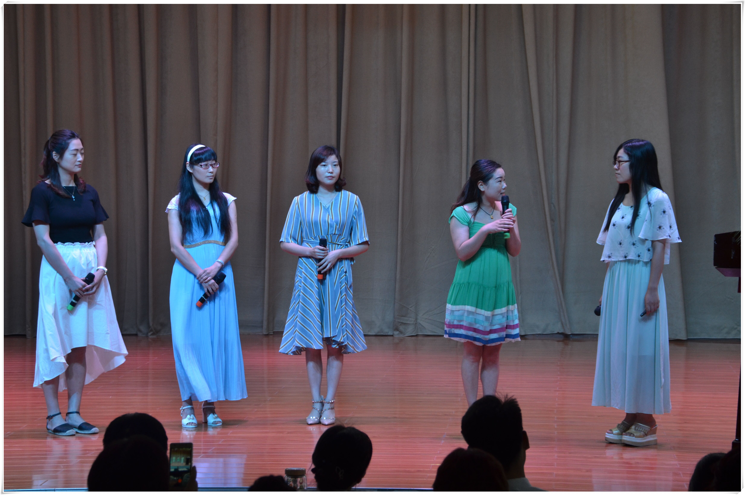
黄艳琼是我们团队的小师妹，她给大家的印象一直都是一个细致、勤勉、行动力特别强的人。记得有一次研修活动后，我坐在电脑前等艳琼发来简讯，没想到等了三个多小时才收到简讯，直到现在我都很纳闷，到底怎么回事？
黄艳琼的故事《慢工出细活》
话说这学期工作室引进了一枚大美女——杨希。半年来，从温婉、内敛的水仙，变成了一株充满自信的铿锵玫瑰。你为什么越来越有活力了呢？
杨希的故事《让阅读成为一种生活方式》
读万卷书，不如行万里路；行万里路，不如阅人无数；阅人无数，不如有名师引路；有名师引路，不如自己开悟！这学期晓琴在课堂上的状态更加大气、沉稳了。你能说说你的故事呢？
商晓琴的故事《师傅领进门，修行在个人》
在这个团队中还有一位内慧外秀、楚楚动人的同伴——周慧婕，这位外表看似柔弱的女子，却把样样工作做得那么好，你觉得是什么成就了你？
周慧婕的故事《十二年的光阴》
回首两年多的学习历程，既有观念上的洗礼，也有理论上的提高，既有知识上的积淀，也有教学技艺的增长。我们感恩有名师的引领，感动有同伴的相助；感谢有领导的关心，感激有同行的鼓励；收获颇丰、受益匪浅。昨天，我们走过的2014，每一个或深或浅的足迹都记录了我们从稚嫩到成熟，从贫乏到丰盈的成长过程。走过的2015，（齐）我们脚下的步伐更坚实，我们行进的方向更明确。今天，就在今天的2016，姐妹们，你们想说——积跬步，终将致千里
